**Скрытая угроза.**

Сезон охоты за грибами в самом разгаре. Конец августа - самый богатый сезон на грибы, актуальными для сбора являются все съедобные грибы, главное - разбираться в них и не перепутать их с ядовитыми. Собирать грибы можно с мая до поздней осени

У каждого региона нашей республики, в соответствии с климатическими и природными особенностями, сложился свой «грибной диапазон». На западе растут польские боровики, на северо-западе – маслята, для Минской области характерна смесь: боровики, красноголовики, лисички, подберезовики.

Для наших мест характерен расширенный «грибной диапазон», куда входят выше перечисленные грибы, а ещё: опята, волнушки, грузди, сыроежки.

По составу грибы на 90 процентов состоят из воды, богаты белками, витаминами группы С, РР,В1, В2, жиров в них содержится немного (за исключением сушёных белых), по количеству и составу углеводов они приближаются к овощам. Грибы обладают и некоторыми целебными свойствами: повышают жизненный тонус организма, помогают при головной боли, подагре, лечении мочекаменной болезни, приостанавливают развитие такого грозного заболевания, как туберкулёз.

Правильно собранные и приготовленные грибы – это само лакомство, которое возбуждает аппетит, усиливает выделение желудочного сока, способствует лучшему обмену веществ и пищеварению, укрепляет нервную систему.

В рационе питания нет такого продукта, в котором сочетались бы привлекательный внешний вид, замечательные вкусовые качества и смертельная опасность, от расстройства желудка до тяжелейшего поражения печени, почек и летального исхода.

Чтобы радостные ощущения от большого количества собранных грибов не привели к печальному исходу, всегда следует помнить об элементарных мерах предосторожности при сборе и переработке лесных даров.

Что нужно знать о грибах, чтобы получить пользу от употребления и не оказаться на больничной койке?

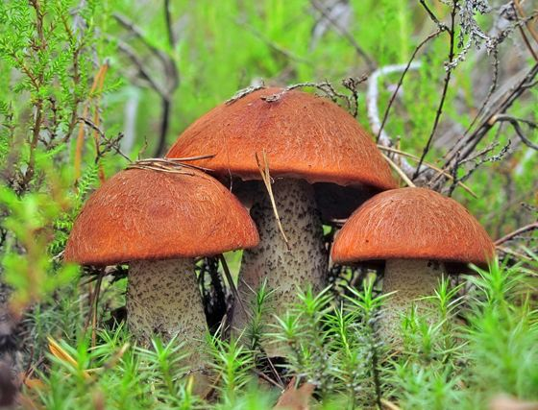 Самым вкусным и полезным грибом считается белый гриб – боровик. Подосиновик среди трубчатых грибов (после белого гриба) занимает 2-е место, по пищевым качествам относится ко 2-й категории. Это самый быстрорастущий гриб, является одним из самых распространенных и съедобных грибов. Спутать этот нарядный гриб с другими грибами невозможно, он не имеет сходства ни с одним ядовитым грибом, а вот боровик, лисички, опята реально спутать с ядовитыми грибами.

Специалисты напоминают, если вы не уверены в съедобности гриба, лучше его не срывать, вернуться с неполным лукошком, но остаться живым и невредимым.

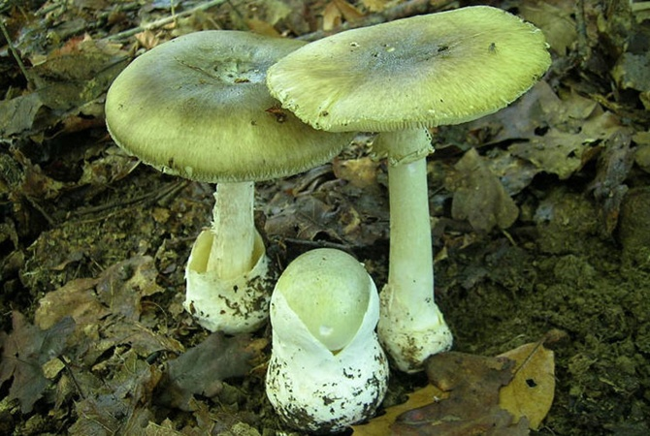В лесах произрастает более чем 3 тысячи шляпочных грибов и только четыре сотни пригодны для употребления. Остальные грибы, так или иначе, таят в себе опасность (самым ядовитым грибом считается бледная поганка). Бледная поганка любит соседство с хорошими грибами, чаще ее путают с зеленой сыроежкой и шампиньоном.

Тяжесть заболевания зависит: от вида гриба, количества съеденной порции, возраста (старые, пересохшие и изъеденные мошками - не пригодны в пищу), места его произрастания (вдоль железных и автомобильных дорог, в экологически неблагополучных районах, в местах обработанных ядохимикатами - запрещается собирать), правильности приготовления (должны быть разобраны не позднее чем через

2-4 часа после сбора).

По характеру воздействия токсинов все ядовитые грибы делятся на 3 группы: поражают желудочно – кишечный тракт; оказывают пагубное влияние на печень и почки; вызывают психические нарушения (бред, галлюцинации, возбуждение).

Первые признаки отравления появляются уже через 3-12 часов (иногда раньше), проявляются тошнотой, неукротимой рвотой, повышением температуры тела, похолоданием конечностей, резкой болью в животе и частым (10 - 20 раз в сутки) жидким стулом.

Особую опасность представляет отравление бледной поганкой, для которого характерно (кроме предыдущих симптомов) появление примеси крови в кале, рвоты цвета кофейной гущи, судорог, затруднённого глотания, помутнение сознания и др.

По данным статистики, в результате употребления в пищу бледной поганки количество смертельных исходов достигает 90 процентов. Специалисты предупреждают, нахождение в лукошке даже одного гриба бледной поганки, может пропитать ядом все собранные грибы, сделав их опасными для здоровья (ядовитые вещества не разрушаются ни действием высокой температуры и ни кислотами, поэтому варка, маринование и другие виды кулинарной обработки не освобождают гриб от токсических свойств).

Следует помнить, если после употребления грибов в пищу возникли симптомы отравления, необходимо срочно обратиться за помощью в медицинское учреждение.

До приезда скорой помощи рекомендуется промыть желудок чистой холодной водой (без марганцовки), принять большое количество активированного угля (другого сорбента), соблюдать постельный режим, пить как можно больше жидкости (простой или подсоленной воды, холодный чай).

Категорически запрещается употреблять алкогольные напитки и любую другую пищу (приём пищи может ускорить всасывание токсинов в организм). Все принятые меры после отравления грибами не исключают осмотр врача специалиста.

Совет специалистов: сомневаешься в съедобности гриба - не бери его!